1. 抗锯齿只有在椭圆选区时有效
2. 选取时，勾选消除锯齿，并对选区喷绘后，图像边缘对比图分别如图 1图 2和所示。

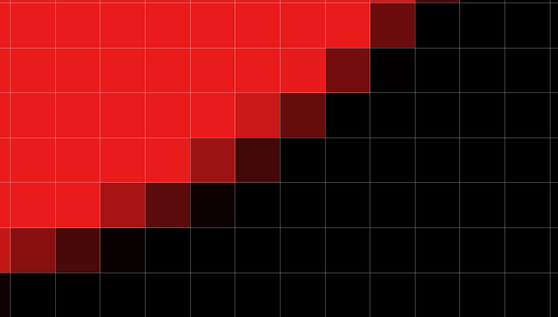

图 1 勾选消除锯齿



图 2 不勾选消除锯齿